广州市第十二人民医院采购项目

院 内 招 标 文 件

项目名称：新增办公家具及搬家拆装搬运
项目编号：HQSBGLK2021002
项目类别：货物类

广州市第十二人民医院
2021年1月

目 录

第一部分 院内招标公告（投标邀请） 3

第二部分 投标人须知 5

第三部分 采购人需求 11

第四部分 投标文件格式 17

第五部分 开标、评标和定标 45

第六部分 合同通用格式 52

第七部分 廉洁合同 56

第一部分
院 内 招 标 公 告

广州市第十二人民医院投标邀请
项目名称：新增办公家具及搬家拆装搬运
项目编号：HQSBGLK2021002
招标方式：院内招标
1.项目概况：
1.1 采购货物名称及数量 货币：人民币（元）
包组号 | 内容 | 数量 | 最高限价
总包 | 新增办公家具及搬家拆装搬运 | 1批 | 199000.00
包1 | 拆装搬运服务 | 1批 | 39000.00
包2 | 新增家具购置 | 1批 | 160000.00
详细情况，请参考招标文件第三部分“用户需求书”。
2.合格的投标人
2.1具备《中华人民共和国政府采购法》第二十二条的资格条件；具有独立承担民事责任能力，在中华人民共和国境内注册的法人或其他组织。
2.2具有生产/供应能力的国内供应商，必须具有企业法人营业执照、经营许可证或生产许可证。
2.3具有良好的商业信誉和健全的财会制度。
2.4具有履行合同必需的货物及服务、专业技术能力和供应保障能力。
2.5法律、行政法规规定的其他条件。
2.6本项目不接受联合体投标。
2.7公告期：2021年1月4日至2021年1月8日
3. 获取招标文件
3.1时间：2021年1月4日至2021年1月8日 8:30-12:00；14:00-17:00（节假日除外）
3.2 获取招标文件地点：广州市第十二人民医院后勤设备管理科
3.3获取招标文件方式：各供应商先向后勤设备管理科现场报名，再以电子邮件方式获取
4. 投标截止时间：2021年1月11日15：30
5. 开标时间和地点
5.1开标时间：2021年1月11日15：30
5.2开标地点：广州市第十二人民医院门诊楼8楼会议室
6.评标办法：综合评分法
7. 联系电话：38665702 联系人：王女士 传真：38981257
8.监督电话：38981231

广州市第十二人民医院 后勤设备管理科
2020年12月31日

第二部分

投 标 人 须 知

投标人必须认真阅读招标文件中所有的事项、格式、条款和采购人需求等。投标人没有按照招标文件要求提交全部资料，或者投标文件没有对招标文件在各方面都做出实质性响应是投标人的风险，并可能导致其投标无效或被拒绝。
一、说 明
（一）适用范围
1.本招标文件适用于本投标邀请中所述项目的采购。
2.资金来源：自筹资金。
（二）合格的货物和服务
1．“货物”是指投标人制造或组织符合招标文件要求的货物等。招标文件中没有提及招标货物来源地的，优先采购自主创新、节能、环保产品。投标的货物必须是其合法生产的符合国家有关标准要求的货物，并满足招标文件规定的规格、参数、质量、价格、有效期、售后服务等要求。
2．“服务”是指除货物和工程以外的其他政府采购对象,其中包括：投标人须承担的运输、安装、技术支持、培训以及招标文件规定的其它服务。
二、一般要求
（一）投标的费用
1．投标人承担其编制、提交投标文件以及参加本次投标活动的所有费用，不论投标结果如何，采购人无义务和责任承担这些费用。
2．本次招标不收取任何服务费用。
（二）招标文件的构成
招标文件由下列文件以及在招标过程中发出的修正和补充文件组成：
1.投标邀请函；
2.投标人须知；
3.采购人需求；
4. 投标文件格式；
5.开标评标与定标；
6. 合同书格式；
7.在招标过程中由招标采购单位发出的修正和补充文件等；
（三）招标文件的澄清和修改
1.招标信息公示、公告期间，投标人对招标文件有质疑的，均应以书面形式向采购人提出。质疑书须由法定代表人或者主要负责人签字并加盖公章。
2.采购人可延长投标截止时间和开标时间，至少在规定的投标截止时间3日前将变更时间在医院官网发布公告，并通知所有报名的投标人。
（四）知识产权
1.投标人必须保证，采购人在中华人民共和国境内使用投标货物、资料、技术、服务或其任何一部分时，享有不受限制的无偿使用权，如有第三方向采购人提出侵犯其专利权、商标权或其它知识产权的主张，该责任由投标人承担。
2.投标报价应包含所有应向所有权人支付的专利权、商标权或其它知识产权的一切费用。
（五）纪律与保密事项
1.投标人不得相互串通投标报价，不得妨碍其他投标人的公平竞争，不得损害采购人或其他投标人的合法权益，投标人不得向采购人、评标专家组成员行贿或者采取其他不正当手段谋取中标。
2.在确定中标人之前，投标人不得与采购人就投标价格、投标方案等实质性内容进行谈判，也不得私下接触评标专家组成员。
3.在确定中标人之前，投标人试图在投标文件审查、澄清、比较和评价时对评标专家组、采购人和招标代理机构施加任何影响都可能导致其投标无效。
4.获得本招标文件的投标人，不得将招标文件用作本次投标以外的任何用途，若有要求，开标后，投标人应归还招标文件中的保密文件和资料。
5.由采购人向投标人提供的图纸、详细资料、样品、模型、模件和所有其它资料，均为保密资料，仅被用于它所规定的用途。除非得到采购人的同意，不能向任何第三方透露。开标结束后，应采购人要求，投标人应归还所有从采购人处获得的保密资料。
（六）质疑
1.1投标人对本采购活动事项有疑问的，应在公示期间或期满之日起/采购程序环节结束之日起/七个工作日内以书面形式（加盖投标人公章）向招标采购单位提出质疑提出质疑；对中标结果有疑问的，应在中标结果公告期限届满之日前提出质疑，并对质疑内容的真实性承担责任。
1.2 采购人七个工作日内依法对投标人提出的质疑作出答复。
1.3 质疑书内容：应包括具体的质疑事项、事实依据及相关确凿的证明材料、明确的请求、投标人名称及地址、授权代表姓名及其联系电话、质疑时间。质疑书应当署名并由法定代表人或授权代表签字并加盖公章。投标人递交质疑书时需提供质疑书原件、法定代表人授权委托书（应载明委托代理的具体权限及事项）及授权代表身份证复印件。
1.4对于捏造事实、滥用维权扰乱采购秩序的恶意质疑或因举证不全查无实据被驳回次数在一年内达三次以上的质疑者，将其情况反映给政府采购监督管理部门并承担由此产生的一切责任。
（七）投标文件
1.投标文件的构成
1.1 投标人对招标文件中多个子包进行投标的，其投标文件的编制应按每个子包的要求分别装订和封装。投标文件应装订牢固（如：胶订），如因装订不牢固导致的任何损失由投标人承担。
1.2 投标文件数量：6份（正本1份，副本5份）
1.3 唱标信封：报价文件（纸质1份）
2.投标文件的编写
2.1投标语言及计量
2.1.1所有往来文件均使用中文。其他语种应附有中文翻译本，解释时以中文翻译本为准。
2.1.2所有往来文件中的计量单位均应采用中华人民共和国法定计量单位。
2.2 投标人可对一个或多个包进行投标，但不得将同一个包的内容拆开投标，否则其报价将被视为非实质性响应。
2.3 投标人应按招标文件的规定及附件要求的内容和格式完整地填写和提供资料。投标人必须对投标文件所提供的全部资料的真实性承担法律责任，并无条件接受采购人、代理机构和采购监督管理部门对其中任何资料进行核实的要求。
2.4 招标文件中，凡标有“*”的地方均为须实质响应条款，投标人若有一项带“*”的条款未响应或不满足，将按无效投标处理。所有带“▲”号项目为评标专家组打分时的重要参考指标，不作为投标无效条件。
2.5 投标人须对招标文件的对应要求给予唯一的实质性响应，否则将视为不响应。
2.6以人民币填报所有报价。
2.7 本次招标采用一次报价，一次评标定标的方式，投标人的报价必须是唯一固定的，拒绝接受有选择性报价的投标，否则将作无效投标处理。
2.8 投标人应根据招标文件中采购人需求的要求，对照投标报价表格规定的填报内容进行逐项报价。投标人所报的投标价在投标有效期及合同执行期间是固定不变的，投标人不得以任何理由予以变更
2.9 本项目要求投标报价应包括投标人完成本项目要求的服务时所需人员、设备、货物、采购、运输、安装、调试、税费、相关部门验收等所有费用，以及投标人认为必需产生但招标文件没有包含的所有人员、货物、版权、专利等一切费用。如果投标人在中标并签署合同后，在人员、供货、安装、调试、培训等工作中出现任何遗漏，均由中标单位免费提供，采购人将不再支付任何费用。
2.10 投标文件必须编页码，页码必须连续。
2.11 投标人须提供所投产品有效的彩页、产品性能技术参数介绍资料及相应技术参数的厂家使用说明书作为技术证明文件，否则评标专家组有权视相应技术参数响应不符合招标要求！（如厂家的产品使用说明书为英文版，请同时提供中文版）。
3.投标文件的标记和密封
3.1 投标文件的任何涂改或修正，涂改或修正处必须由投标人代表签字盖章确认。
3.2 投标文件封面标明“正本”或 “副本”，并盖章。副本可采用正本的复印件，一旦正本与副本不符，以正本为准。
3.3 正本单独封装，副本全部一起封装。封套表面标明 “正本”或“副本”字样，在每一封套上按以下顺序标明如下字样：
（1）注明：“递交：广州市第十二人民医院”
（2）注明：“（项目名称、编号）投标文件”及“在（投标截止时间）前不得启封”的字样。

（3）注明：投标人名称、地址、电话，以便如果其投标被宣布为“迟到”投标时，能原封退回。

（4）如果封套未按本须知的要求密封和加写标记，误投或过早启封，概不负责。
4.投标文件的递交
4.1 投标人应于2021年1月11日15:30前提交所有投标文件到开标地点。
4.2 采购人将拒绝以下情况的投标文件：
(1) 未按要求密封的；
(2) 投标截止时间后递交的。
4.4不接受邮寄、电报、电话、传真方式投标；
4.5采购人对因不可抗力事件造成的投标文件的损坏、丢失不承担责任。
5.投标文件的撤回
在投标截止时间之后，不接受投标人对投标文件做任何修改及撤回。
6.证明投标人合格和资格的文件
6.1投标人应提交证明其有资格参加投标和中标后有能力履行合同的文件，并作为其投标文件的一部份。
6.2投标人须提交，但不限于以下合格性证明文件：营业执照副本复印件；税务登记证副本复印件；配置清单；详细技术资料、彩图；响应单位的法定代表人授权委托书；投标人的资格声明；售中、售后服务承诺（包括免费质保期承诺等）及与本次采购相关的其他材料；

三、开标与评标

在规定的时间、地点开标，参加开标会的投标人代表请准时出席，并签名报到。
四、废标和投标无效
1在招标采购中，出现下列情形之一的，予以废标：
1.1符合专业条件的投标人或者对招标文件作实质响应的投标人不足三人的；
1.2出现影响采购公平公正的违法、违规行为的；
1.3投标人的报价均超过了采购预算，采购人不能支付的；
1.4因重大变故，采购任务取消的；
1.5 法律法规规定的其他中标无效的情形。
2 有以下情形之一的投标文件，视为投标无效：
2.1 未按招标文件的规定编写投标文件，或其内容含糊、欠缺、字迹无法准确辨认；
2.2投标文件中有虚假资料；
2.3投标文件中应加盖公章之处未有加盖，法定代表人或授权代表应签字之处没有签字；
2.4不是法定代表人亲自投标，而又未递交《法定代表人授权委托书》或者非授权人递交投标文件；
2.5未按招标文件规定递交密封的投标文件；
2.6实质上不能响应招标文件要求的投标文件；
2.7投标文件有不符合招标文件带“*”要求的内容的；
2.8 法律法规规定的其他投标无效的情形。

五、本项目不接受联合体投标。
六、各投标人务必将投标文件电子文本于开标次日发送回此邮箱gz12yyhqsbglk@gz.gov.cn

* 七、特别提示：
1.各投标人务必在 “国家企业信用信息公示系统”查询本公司本公告期内的相关信息，完整打印后盖章；
2.填写《投标人资格审查情况表》并盖章；
3.以上盖章文件合并封装盖章，与报价信封、投标文件一起在规定时间内提交给采购人。

第三部分
采购人需求

备注：凡标有“*”的地方均为须实质响应条款，投标人若有一项带“*”的条款未响应或不满足，将按无效投标处理。所有带“▲”号项目为评标专家组打分时的重要参考指标，不作为投标无效条件。
- 招标范围
“新增办公家具及搬家拆装搬运”技术要求
▲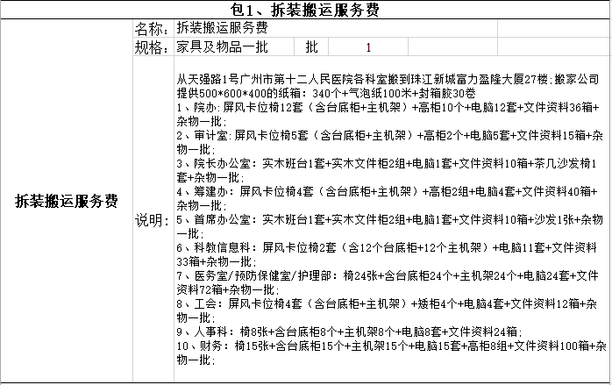

▲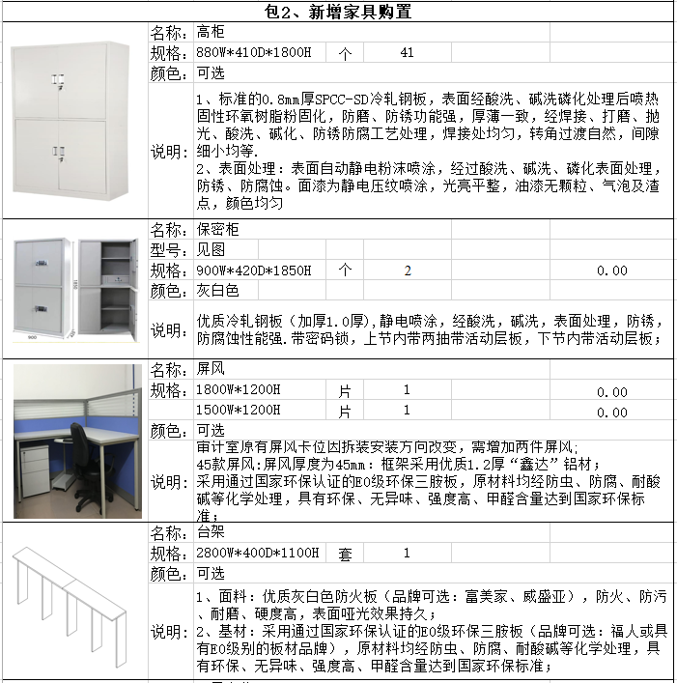

▲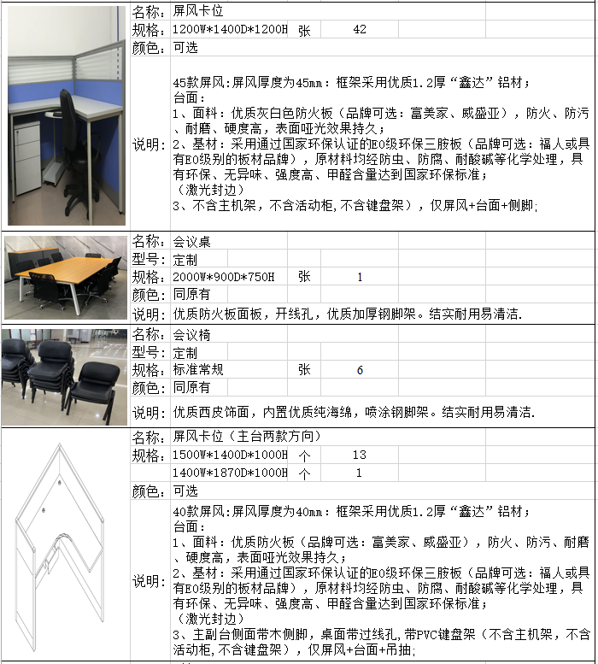

▲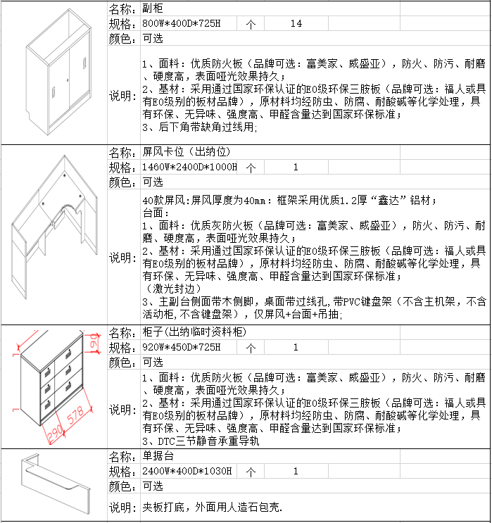

▲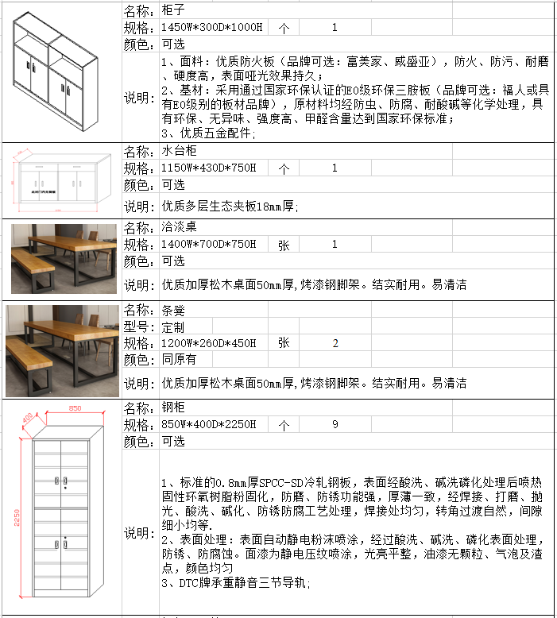

▲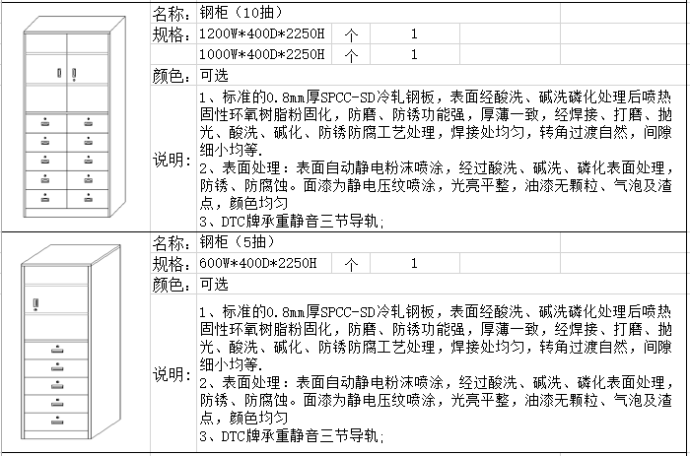

二、招标要求：（见招标范围）
三、报价要求
投标人需对包1、包2分别报价和总报价。报价必须包括设计、包装、运输、检测、验收、培训、、差旅、技术服务（包括技术资料、图纸的提供）、质保期保障等一切支出，并包含关税等所有税费。

四、其他要求（技术参数有要求的以技术参数为准）
五、交货期、交货地点（技术参数有要求的以技术参数为准）
1.交货期：签订合同生效之日起10天内供货并验收。
2.交货地点：广州地区内采购人指定地点。
六、付款方式
采购方按下列程序付款：
验收合格后中标人提交①中标通知书②合同③双方盖章的验收报告④中标人开具的正规足额发票，采购人在60天内支付。

第四部分

投 标 文 件 格 式

广州市第十二人民医院

投标文件
□正本
□副本

项目编号：
项目名称：xxx
投 标 人： （名称并加盖公章）
联 系 人：
联系电话：
联系地址：

日 期： 年 月 日
项目投标文件

一、自查表
二、资格性文件
三、商务部分
四、技术部分
五、价格部分

注：
一、投标文件封装内容
1． 投标报价函：开标会上使用，应单独密封内装；
2． 投标文件正本:包装密封；
3． 投标文件副本：包装密封；

二、投标文件的提交
1. 投标截止时间：2021年1月11日15:30；（北京时间）。
2. 投标文件提交地点及开标地点：广州市第十二人民医院门诊楼8楼会议室
3. 所有投标文件应在规定的提交时间送达提交地点，任何迟于提交截止时间的投标文件为无效投标文件，将被拒绝接收。

一、自查表
1.1资格性/符合性自查表
序号 | 资格审查内容 | 招标文件要求 | 自查结论 | 证明资料
1 | 法定代表人证明书及法定代表人身份证明复印件  或：法定代表人证明书及法定代表人授权委托书（含法定代表人及其授权代表身份证明复印件） | 按附件一“投标文件格式”中“法定代表人证明书及法定代表人授权委托书”编制、签署、盖章 | □通过  □不通过 | 见投标文件  第（ ）页
2 | 投标资格及文件声明函 | 按附件一“投标文件格式”中“投标资格及文件声明函”编制、签署、盖章 | □通过  □不通过 | 见投标文件  第（ ）页
3 | 三证合一营业执照（或有效的营业执照、组织机构代码证、税务登记证；或如有国家另行规定则从其规定）；或事业法人登记证，或社会团体组织登记证，或民办非企业及其他组织（提供证明文件）；或身份证等相关证明。 | 复印件加盖公章 | □通过  □不通过 | 见投标文件  第（ ）页
4 | 没有被列入失信被执行人、重大税收违法案件当事人名单、政府采购严重违法失信行为记录名单及其他不符合规定条件 | 打印页加盖公章。  （如查询结果显示“没查到您要的信息”，视为没有此三类不良信用记录） | □通过  □不通过 | 见投标文件  第（ ）页
结论

注：以上材料将作为投标人合格性和有效性审核的重要内容之一，投标人必须严格按照其内容及序列要求在投标文件中对应如实提供，对缺漏和不符合项将会直接导致无效投标！在对应的□打“√”。
投标人法定代表人（或法定代表人授权代表）签字：
投标人名称（签章）：
日期： 年 月 日

1.2评审项目投标资料表
评审分项 | 评审细则 | 证明文件
1.自查表 | 1.1资格性/符合性自查表 | 见投标文件第（ ）页
1.自查表 | 1.2评审项目投标资料表 | 见投标文件第（ ）页
2.资格性文件 | 2.1投标函 | 见投标文件第（ ）页
2.资格性文件 | 2.2法定代表人/负责人资格证明书及授权委托书 | 见投标文件第（ ）页
2.资格性文件 | 2.3关于资格的声明函 | 见投标文件第（ ）页
2.资格性文件 | 2.4投标保证函/政府采购投标担保函/投标保证金交纳凭证 | 见投标文件第（ ）页
2.资格性文件 | 2.5具有中华人民共和国的独立法人企业，能独立承担民事责任，且具有从事相关产品的经营范围(有效执照副本复印件) | 见投标文件第（ ）页
2.资格性文件 | 2.6投标人认为有必要提交的文件 | 见投标文件第（ ）页
2.资格性文件 | 2.7┄┄┄┄┄┄┄┄ | 见投标文件第（ ）页
3.商务部分 | 3.1投标人综合概况 | 见投标文件第（ ）页
3.商务部分 | 3.2生产企业（经销商）授权委托书 | 见投标文件第（ ）页
3.商务部分 | 3.3产品法律法规规定必须的证明文件 | 见投标文件第（ ）页
3.商务部分 | 3.4投标人的相关证明文件 | 见投标文件第（ ）页
3.商务部分 | 3.5商务条款响应表 | 见投标文件第（ ）页
3.商务部分 | 3.6售后服务方案 | 见投标文件第（ ）页
3.商务部分 | 3.7 ┄┄┄┄┄┄┄┄ | 见投标文件第（ ）页
4.技术部分 | 4.1货物说明一览表 | 见投标文件第（ ）页
4.技术部分 | 4.2技术条款响应表 | 见投标文件第（ ）页
4.技术部分 | 4.3技术方案 | 见投标文件第（ ）页
4.技术部分 | 4.4政策适用性说明 | 见投标文件第（ ）页
4.技术部分 | 4.5投标人认为对本项目有利于技术评分的文字和文件 | 见投标文件第（ ）页
4.技术部分 | 4.6 ┄┄┄┄┄┄┄┄ | 见投标文件第（ ）页
5.价格部分 | 5.1开标一览表 | 见投标文件第（ ）页
5.价格部分 | 5.2投标明细报价表 | 见投标文件第（ ）页

投标人法定代表人（或法定代表人授权代表）签字：
投标人名称（签章）：
日期： 年 月 日

二、资格性文件
2.1 投标函
xxx：
我方收到贵方关于“ 项目”（项目编号： ）的招标文件，完全理解招标文件的所有内容。我方代表（姓名、职务）经正式授权并代表（投标人名称、地址）提交下述文件正本 份，副本 份。
具体包括：1. 自查表；2. 资格性文件；3. 商务部分；4. 技术部分；5. 价格部分。
据此我方承诺如下：
1. 同意并接受招标文件的各项要求，遵守招标文件中的各项规定，按招标文件的要求提供报价。

2. 我方的投标文件在投标截止日后90天（日历天）内保持有效，如中标，有效期将延至本项目《政府采购合同》执行期满日为止。

3. 我方已经详细地阅读了全部招标文件及其附件，包括澄清及参考文件(如有) 和所有相关资料，我方完全明白并认为此招标文件没有倾向性，也没有存在排斥潜在投标人的内容，我方同意招标文件的相关条款，放弃对招标文件提出误解和质疑的一切权利。

4. 我方同意按照贵方提出的要求，提供与投标有关的任何其它数据或信息。
5. 我方承诺在本次投标文件中提供的一切文件，无论是原件还是复印件均为真实和准确的，绝无任何虚假、伪造和夸大的成份，否则，愿承担相应的后果和法律责任。

6. 我方理解贵方不一定接受最低报价的投标。

7. 我方如果中标，保证履行投标文件中承诺的全部责任和义务，切实履行《政府采购合同》中的全部条款并按照《招标代理服务费缴费通知书》的要求向贵公司足额交纳招标代理服务费。

8. 我方保证，采购人在中华人民共和国境内使用我方投标货物、资料、技术、服务或其任何一部分时，享有不受限制的无偿使用权，如有第三方向采购人提出侵犯其专利权、商标权或其它知识产权的主张，该责任由我方承担。我方的投标报价已包含所有应向所有权人支付的专利权、商标权或其它知识产权的一切相关费用。
9. 我方同意按招标文件规定向招标代理机构缴纳招标服务费。
投标人名称(加盖公章)：
投标人（法定代表人授权代表）代表签字：
电子邮件：
电 话： 传 真：
开户银行：
账 号：
日 期：

2.2 法定代表人/负责人资格证明书及授权委托书
（1）法定代表人/负责人资格证明书

致 xxx：

同志，现任我单位 职务，为法定代表人，特此证明。
签发日期： 单位： （盖章）
附：代表人性别： 年龄： 身份证号码：
联系电话：
营业执照号码： 经济性质：
主营（产）：
兼营（产）：
进口物品经营许可证号码：
主营：
兼营：
说明：1.法定代表人为企业事业单位、国家机关、社会团体的主要行政负责人。
2.内容必须填写真实、清楚、涂改无效，不得转让、买卖。
3.将此证明书提交对方作为合同附件。

(为避免废标，请务必提供本附件)

法定代表人身份证复印件

（2）法定代表人/负责人授权委托书

致xxxx：

兹授权 同志，为我方签订经济合同及办理其他事务代理人，其权限是：
。
授权单位： （盖章） 法定代表人 （签名或盖私章）
有效期限：至 年 月 日 签发日期：
附：代理人性别： 年龄： 职务： 身份证号码：
联系电话：
营业执照号码： 经济性质：
主营（产）： 兼营（产）：
进口物品经营许可证号码：
主营： 兼营：
说明：1.法定代表人为企业事业单位、国家机关、社会团体的主要行政负责人。
2.内容必须填写真实、清楚、涂改无效，不得转让、买卖。
3.将此证明书提交对方作为合同附件。
4.授权权限：全权代表本公司参与上述采购项目的投标，负责提供与签署确认一切
文书资料，以及向贵方递交的任何补充承诺。
- 有效期限：与本公司投标文件中标注的投标有效期相同，自本单位盖公章之日起
生效。
6.投标签字代表为法定代表人，则本表不适用。

代理人身份证复印件

2.4 关于资格的声明函

致：xxxxxx
关于贵方采购项目名称: “ 项目”(项目编号： )包号： 投标邀请，本签字人愿意参加投标，提供招标文件中规定的货物及服务，并证明提交的下列文件和说明是准确的和真实的。如有违法、违规、弄虚作假行为，所造成的损失、不良后果及法律责任，一律由我公司（企业）承担。
1.……
2.
3.
（相关证明文件附后）

投标人法定代表人（或法定代表人授权代表）签字：
投标人名称（签章）：
日期： 年 月 日

2.5 政府采购投标担保函（可选）
编号：
（采购人或政府采购代理机构）：
鉴于 （以下简称“投标人”）拟参加编号为 的 项目（项目包号 （以下简称“本项目”）的投标，根据本项目招标文件，供应商参加投标时应向你方交纳投标保证金，且可以投标担保函的形式交纳投标保证金。应供应商的申请，我方以保证的方式向你方提供如下投标保证金担保：
一、保证责任的情形及保证金额
- 在投标人出现下列情形之一时，我方承担保证责任：
1.中标后投标人无正当理由不与采购人或者政府采购代理机构签订《政府采购合同》；
2.招标文件规定的投标人应当缴纳保证金的其他情形。
（二）我方承担保证责任的最高金额为人民币 元（大写 ），即本项目的投标保证金金额。
二、保证的方式及保证期间
我方保证的方式为：连带责任保证。
我方的保证期间为：自保函生效之日起 个月止。
三、承担保证责任的程序
（一）你方要求我方承担保证责任的，应在本保函保证期间向我方发出书面索赔通知，索赔通知应写明要求索赔的金额，支付款项应到达的账号，并附有证明投标人发生我方应承担保证责任情形的事实材料。
- 我方在收到索赔通知及相关证明材料后，在 个工作日内进行审查，符合应当承担保证责任情形的，我方应按照你方的要求代投标人向你方支付投标保证金。
四、保证责任的终止
1.保证期间届满你方未向我方书面主张保证责任的，自保证期间届满次日起，我方保证责任自动终止。
2.我方按照本保函向你方履行了保证责任后，自我方向你方支付款项（支付款项从我方账户划出）之日起，保证责任终止。
3.按照法律法规的规定或出现我方保证责任终止的其它情形的，我方在本保函项下的保证责任亦终止。
五、免责条款
1.依照法律法规或你方与投标人的另行约定，全部或者部分免除投标人投标保证金义务时，我方亦免除相应的保证责任。
2.因你方原因致使投标人发生本保函第一条第（一）款约定情形的，我方不承担保证责任。
3.因不可抗力造成投标人发生本保函第一条约定情形的，我方不承担保证责任。
4.你方或其他有权机关对招标文件进行任何澄清或修改，加重我方保证责任的，我方对加重部分不承担保证责任，但该澄清或修改经我方事先书面同意的除外。
六、争议的解决
因本保函发生的纠纷，由你我双方协商解决，协商不成的，通过诉讼程序解决，诉讼管辖地法院为 法院。
七、保函的生效
本保函自我方加盖公章之日起生效。

保证人：（公章）
年 月 日

2.6 投标保证函（可选）

xxxxx：
根据采购项目名称为： 项目（项目编号： ）的《招标文件》的要求，本人代表投标方 （投标方名称）参加本项目子包 的投标，并提交投标文件。我公司愿意接受以签署《投标保证函》的形式替代缴纳投标保证金，同时自愿向贵公司做出如下投标保证：
（一）同意自行承担投标所发生的一切费用；
（二）除我公司投标需要外，本文件任何部分之文字、图片及电子文档，如未经贵公司同意，不以任何方式抄袭、刻录或翻印；
（三）保证在参加本次招标工作的全部过程中，不违反有关法律法规和广东省政府采购管理相关规定；
（四）我公司保证在上述《招标文件》规定的开标时间准时参加投标和开标；
（五）如获中标，我公司保证自贵公司在网上发布中标公告之日起15日内，按照上述《招标文件》的规定向贵公司缴交中标代理服务费后，领取《中标通知书》；若我公司不按《招标文件》规定缴纳中标代理服务费，视为我公司自动放弃包括中标权在内的本次招标中所拥有的所有权利，贵公司有权拒绝向我公司发出《中标通知书》；
（六）保证在领取《中标通知书》后，严格按照上述《招标文件》的要求，与招标方签订合同，并全面正确地履行合同；
（七）保证对相关法律法规及上述《招标文件》中规定需要保密的内容严格履行保密义务。
我公司有上述情形之一的，贵公司有权将上述情况上报财政部门，建议财政部门将我公司列入政府采购不良行为记录名单，在一至三年内禁止参加政府采购活动，并予以通报；给贵公司造成经济损失的，依照有关民事法律规定向贵公司承担民事责任。
我公司已明确理解了上述条款的含义并确保履行。同时，在签署本《投标保证函》的同时，视为我公司已履行了缴纳投标保证金的义务。
特此承诺！

投标人法定代表人（或法定代表人授权代表）签字：
投标人名称（签章）：
联系电话： 联系人手机：
日期： 年 月 日

投标保证函递交回执

贵xxx已经按招标文件要求于201 年 月 日向我司及时递交了（
项目）【招标编号： 】的《投标保证函》一份，特此证明。

广州市第十二人民医院
年 月 日

备注：投标企业递交投标保证函时，请一同递交本回执单！

附表：
制造商（或总代理）授权书（可选）
（适用于非投标人生产的投标标的）
Xxxx
我方 （制造商名称） 是依法成立、有效存续并以制造（或总代理）（产品名称）为主的企业法人 ，主要营业的地点设在 （制造商地址）（总代理地址） 。兹授权 （投标人名称） 作为我方真正的合法代理人进行下列活动：
1.代表我方办理贵方采购项目编号为 、项目名称： 采购项目的招标文件要求提供的由我方制造（或总代理）的 （投标标的名称） 的有关事宜，并对我方具有约束力。
2.作为制造商，我方保证以投标人合作者身份来约束自己，并对该投标共同和分别负责。
3.我方兹授权 （投标人名称） 全权办理和履行此项目招标文件中规定的一切事宜。兹确认 （投标人名称） 及其正式授权代表依此办理一切合法事宜。
4.授权有效期为本授权书签署生效之日起至该项目的采购合同履行完毕止，若投标人未中标，其有效期至该项目招投标活动结束时自动终止。
5.我方于 年 月 日签署本文件， （投标人名称）于 年 月 日接受此文件。
授权制造厂（总代理商）名称: （盖章）
法定代表人（或授权代表）：（签字）
职务：
部门：

投标人名称： （盖章）
法定代表人（或授权代表）：（签字）
职务：
部门：
年 月 日

公平竞争承诺书

本公司郑重承诺:本公司保证所提交的相关资质文件和证明材料真实性,有良好的历史诚信记录,并将依法参与 项目的公平竞争,不以任何不正当行为谋取不当利益,否则承担相应的法律责任。

（公司名称，加盖公章）

时间： 年 月 日

2.8 中小企业声明函格式（如有）
中小企业声明函

本公司郑重声明，根据《政府采购促进中小企业发展暂行办法》（财库[2011]181号）的规定，本公司为 （请填写：中型、小型、微型）企业。即，本公司同时满足以下条件：
1.根据《工业和信息化部、国家统计局、国家发展和改革委员会、财政部关于印发中小企业划型标准规定的通知》（工信部联企业[2011]300号）规定的划分标准，本公司为_____ _（请填写：中型、小型、微型）企业。
2.本公司参加_____项目(项目编号： )采购活动提供本企业制造的货物，由本企业承担工程、提供服务，或者提供其他______（请填写：中型、小型、微型）企业制造的货物。本条所称货物不包括使用大型企业注册商标的货物。
本公司对上述声明的真实性负责。如有虚假，将依法承担相应责任。

投标人法定代表人（或法定代表人授权代表）签字：
投标人名称（加盖法人公章）：
日期： 年 月 日

附件：提供（中型、小型、微型）企业划分的说明依据及相关证明文件，并根据《关于印发中小企业划型标准规定的通知》（工信部联企业[2011]300号）的有关规定提供。否则无效。

三、商务部分

3.1 投标人综合概况
一、投标人情况介绍表
单位名称
地址
主管部门 |  | 法人代表 |  |  |  | 职务
经济类型 |  | 授权代表 |  |  |  | 职务
邮编 |  | 电话 |  |  |  | 传真
单位简介及机构设置
单位优势及特长
单位概况 | 注册资本 | 万元 | 占地面积 |  | M²
单位概况 | 职工总数 | 人 | 建筑面积 |  | M²
单位概况 | 资产情况 | 净资产 | 万元 |  | 固定资产原值 万元
单位概况 | 资产情况 | 负债 | 万元 |  | 固定资产净值 万元
财务状况 | 年度 | 主营收入  （万元） | 收入总额  （万元） |  | 利润总额（万元） |  | 净利润（万元） |  | 资产负债率
注：1）文字描述：单位性质、发展历程、经营规模及服务理念、主营产品、技术力量等。
2) 图片描述：经营场所、主要或关键产品介绍、生产场所及工艺流程等。
3）投标人必须提供近 3 年经第三方中介机构审核过的财务报告（损益表、资产负债表）
的复印件（加盖公章）。
4）如投标人此表数据有虚假，一经查实，自行承担相关责任。

二、供货渠道与合作机构情况
分项 | 基 本 情 况 | 联系人/联系电话/传真
华南地区或  广东省总代理或中国总代理或生产厂家 | 单位名称：  地 址：  销售负责人： | Name:  Tel:  Fax:
关键设备  合法来源渠道  （1） | 产品名称：  制造/供应商：  生产地：  经销总代理：  销售负责人：  产品介绍和报价的权威网站：  产品合法来源验证查询专线：  售后服务管理验证查询专线： | Tel:  Fax:
关键设备  合法来源渠道  （2） | 产品名称：  制造/供应商：  生产地：  经销总代理：  销售负责人：  产品介绍和报价的权威网站：  产品合法来源验证查询专线：  售后服务管理验证查询专线： | Tel:  Fax:
设在广东省内的  售后服务机构情况 | 机构名称：  地 址：  负 责 人：  服务机构性质：企业自有 /委托代理 | Name:  Tel:  Fax:

三、近两年以内投标人同类产品业绩介绍
序号 | 客户名称 | 项目名称及合同金额（万元） | 竣工时间 | 联系人及电话
1
2
3
4
…
注：1）业绩是必须以投标人名义完成并已验收的项目。投标人必须提供合同复印件（请留
意评审细则是否要求提供验收报告）。
2）投标产品业绩证明材料另附在生产厂家资质后，并以表格形式汇总。

四、拟任执行管理及技术人员情况
职责分工 | 姓名 | 现职务 | 曾主持/参与的同类项目经历 | 职称 | 专业工龄 | 联系电话/手机
总负责人
其他主要技术人员
其他主要技术人员 | …

注：必须提供上述人员在投标单位购买社保或缴纳个人所得税的证明文件。

五、履约进度计划表
序号 | 拟定时间安排 | 计划完成的工作内容 | 实施方建议或要求
 | 拟定 年 月 日 | 签定合同并生效
 | 月 日— 月 日
 | 月 日— 月 日
 | 月 日— 月 日 | 质保期

六、其它重要事项说明及承诺
(请扼要叙述)

投标人法定代表人（或法定代表人授权代表）签字：
投标人名称（签章）：
日期： 年 月 日

3.2 商务条款响应表

（1）实质性响应商务条款（“*”项）响应表
序号 | 实质性响应商务条款要求 | 是否响应 | 偏离说明
注：1.对于上述要求，如投标人完全响应，则请在“是否响应”栏内打“√”，对空白或打“×”视为偏离，请在“偏离说明”栏内扼要说明偏离情况。
2.此表内容必须与实施方案中所介绍的内容一致，打“*”项为不可负偏离(劣于)的重要项。
3.本表内容不得擅自修改。

投标人法定代表人（或法定代表人授权代表）签字：
投标人名称（签章）：
日期： 年 月 日

（2）一般商务条款响应表
序号 | 一般商务条款要求 | 是否响应 | 偏离说明
1 | 完全理解并接受合同条款要求
2 | 完全理解并接受对合格投标人、合格的货物、工程和服务要求
3 | 完全理解并接受对投标人的各项须知、规约要求和责任义务
4 | 可提供制造商出具的供货来源证明 或 供货渠道与品质的合法性证明（均为原件）
5 | 投标有效期：投标有效期为自递交投标文件起至确定正式中标人止不少于 90 天，有效期将延至本项目《政府采购合同》执行期满日为止。
6 | 报价内容均涵盖报价要求之一切费用和伴随服务
7 | 所提供的报价不高于产品制造商权威网站目前的报价水平和广东省现市场零售价
8 | 主要关键设备均为近 6 个月内原厂生产的非淘汰类全新产品
9 | 交货完工期：合同生效后 天内完成并可交付验收
10 | 质保期：验收交付之日起至少 年。质保期满后，对所供应的货物设备可提供终身维护保养。
11 | 在广州地区有良好的、可靠的后续技术支持、有注册的或工商登记的售后服务机构，或本项目的技术支持合作方（相关证明文件）
12 | 同意接受合同范本所列述的各项条款
13 | 同意按本项目要求缴付相关款项
14 | 同意采购方以任何形式对我方投标文件内容的真实性和有效性进行审查、验证
15 | 其它商务条款偏离说明：
注： 1.对于上述要求，如投标人完全响应，则请在“是否响应”栏内打“√”，对空白或
打“×”视为偏离，请在“偏离说明”栏内扼要说明偏离情况。
2.本表内容不得擅自修改。

投标人法定代表人（或法定代表人授权代表）签字：
投标人名称（签章）：
日期： 年 月 日

3.3 售后服务方案
售后服务须包括但不限于以下内容，主要根据招标需求的要求（格式自定）
1.免费保修期；
2.应急维修时间安排；
3.维修地点、地址、联系电话及技术服务人员（包括厂商认证工程师等人员）；
4.维修服务收费标准；
5.制造商的技术支持；
6.其它服务承诺；
7.培训计划。
8．…………

投标人法定代表人（或法定代表人授权代表）签字：
投标人名称（签章）：
日期： 年 月 日

四、技术部分

4.1 货物说明一览表
产品名称 | 规格及型号 | 数量 | 交货期 | 备注
注：附以下材料：
1.产品技术性能条件说明和有关资料，包括产品技术性能说明书（中文）、检测报告及
图片、系统软件操作简介等相关证明文件。
2.产品清单，包括备品备件、专用工具和软件。
3.如本表格式内容不能满足需要，投标人可根据本表格格式自行划表填写，但必须体现
以上内容。

投标人法定代表人（或法定代表人授权代表）签字：
投标人名称（签章）：
日期： 年 月 日

4.2 技术条款响应表
（1）实质性响应技术条款（“*”项）响应表
序号 | 招标规格/要求 | 投标实际参数  (投标人应按投标货物/服务实际数据填写，不能照抄招标要求) | 是否偏离（无偏离/正偏离/负偏离） | 偏离简述
1
2
3
4
5
6
7
8
…

注：1.投标人必须对应招标文件“采购项目技术参数及要求”的“*” 项内容逐条响应。
如有缺漏，缺漏项视同不符合招标要求。打“*” 项为不可负偏离(劣于)的重要项。
- 投标人响应采购需求应具体、明确，含糊不清、不确切或伪造、变造证明材料的，按
照不完全响应或者完全不响应处理。构成提供虚假材料的，移送监管部门查处。
- 本表内容不得擅自修改。

投标人法定代表人（或法定代表人授权代表）签字：
投标人名称（签章）：
日期： 年 月 日

（2）一般技术条款响应表
序号 | 招标规格/要求 | 投标实际参数  (投标人应按投标货物/服务实际数据填写，不能照抄招标要求) | 是否偏离（无偏离/正偏离/负偏离） | 偏离简述
1
2
3
4
5
6
7
8
…

注：1.投标人必须对应招标文件“采购项目技术参数及要求”的内容逐条响应。如有缺漏，
缺漏项视同不符合招标要求。
- 投标人响应采购需求应具体、明确，含糊不清、不确切或伪造、变造证明材料的，按
照不完全响应或者完全不响应处理。构成提供虚假材料的，移送监管部门查处。
- 本表内容不得擅自修改。

投标人法定代表人（或法定代表人授权代表）签字：
投标人名称（签章）：
日期： 年 月 日
4.3 技术方案
技术方案设计必须科学合理、真实可行，能充分体现出自身技术和专业优势。其要点和主要内容为：

1.产品配置简介
2.产品技术特点说明及详细介绍
3．……………

投标人法定代表人（或法定代表人授权代表）签字：
投标人名称（签章）：
日期： 年 月 日
五、价格部分

5.1 开标一览表
项目名称:
项目编号：
包号：
分项 | 金额(元)
产品生产厂家、名称、型号
产品费用
各种税费
运输费
其他费用
总报价 | （大写）人民币 元整（￥ 元）
备注：详细内容见《投标明细报价表》。
注：1.投标人须按要求填写所有信息，不得随意更改本表格式。
- 报价中必须包含货物及零配件的购置和安装、运输保险、装卸、培训辅导、质保期
售后服务、全额含税发票、雇员费用、合同实施过程中应预见和不可预见费用等一
切费用。所有价格均应予人民币报价，金额单位为元。
- 此表是投标文件的必要文件，是投标文件的组成部分，还应另附一份并与优惠声明
（若有）封装在一个信封中，作为唱标之用。

投标人法定代表人（或法定代表人授权代表）签字：
投标人名称（签章）：
日期： 年 月 日

5.2 投标明细报价表
项目名称: 项目编号： 包号：
一、货物、设备及材料类详列
序号 | 分项名称 | 品牌、规格型号、主要技术参数 |  | 制造商 | 数量 | 单价 | 合计（元） | 备注
- 。。。
合 计 |  |  |  | 数量合计： |  |  | 报价合计： 元
二、施工安装工程与服务类详列
序号 | 分项名称 | 具体施工工程与服务内容 |  | 单位 | 数量 | 单价 | 合计（元） | 广东省现市场零售价
- 。。。
合 计 |  |  |  | 数量合计： |  |  | 报价合计： 元
三、其他费用
序号 | 分项名称 | 具体内容 |  | 单位 | 数量 | 单价 | 合计（元） | 说 明
- 。。。
合 计 |  |  |  | 数量合计： |  |  | 报价合计： 元
四、报价汇总：人民币 元。 （以上各合计项与开标一览表中的对应项均一致相符，如不一致以投标/报价一览表为准）
五、其他参考费用 （下列报价不列入投标/报价总价内）
分 项 |  | 名 称 | 规格型号 |  |  | 制造商 | 单价 | 使用周期 /寿命
常用易损件及配件
质保期满后将要发生的必要服务项收费标准：
注：1.以上内容必须与技术方案中所介绍的内容、《开标一览表》一致。

投标人法定代表人（或法定代表人授权代表）签字：
投标人名称（签章）：
日期： 年 月

一、投标报价总表
价格单位：人民币/元
序号 | 内容 | 价 格 | 交货期 | 保修期 | 备 注
1 | 包1
2 | 包2
3 | 总价
总 计 |  | 大写： （￥ ）
注： 1. 此表的总计系所有需买方支付的货物的金额总数，即投标总价。
2. 价格是包括了所有货物、制造或采购、包装、安装施工以及税费等全部费用。

投标人（法人公章）：

被授权人（签字或盖章）：

日 期：

第五部分
开标、评标和定标

一、开标
（一）采购人按招标公告规定的时间和地点公开开标，开标由采购单位主持，投标人和有关方面代表参加。评标专家成员不参加开标会。
（二）开标时，由采购人代表检查投标文件的密封情况，经确认无误后，由工作人员当众拆封唱标文件，宣读投标人名称、投标价格、价格折扣及其他主要内容等。
（三）如开标记录表上内容与投标文件不一致时，投标人法定代表人或其委托代理人须当场提出。开标记录表由记录人、唱标人、投标人法定代表人或其委托代理人和有关人员签字确认。
（四）提交投标文件的截止时间后，如投标人少于三家时，则招标失败，已递交的投标文件原封退回。
（五）参加开标会是投标人的权利，如果投标人不参加开标，视同其放弃了这项权利，认可唱标结果。

二、评标
（一）本次评标由采购方依规组建的评标专家组负责。评委将本着公平、公正、科学、择优的原则，严格按照法律法规和招标文件的要求推荐评审结果。
（二）评标过程的保密性

开标后，直至向中标的投标人授予合同时止，凡与评标过程和结果的资料以及授标意见等，均不得向投标人及与评标无关的其他人透露。
（三）评标标准

1.投标文件中开标一览表(报价表)内容与投标文件中明细表内容不一致的，以开标一览表(报价表)为准；投标文件的总价金额与按单价汇总金额不一致的，以单价金额计算结果为准；大写金额和小写金额不一致的，以大写金额为准；单价金额小数点有明显错位的，应以总价为准，并修改单价；对不同文字文本投标文件的解释发生异议的，以中文文本为准

2.评标专家组详细分析、核准价格表，检查其是否存在计算上或累加上的算术错误，修正错误的原则如下：
①投标文件中的大写金额和小写金额不一致的，以大写金额为准；
②总价金额与按单价汇总金额不一致的，以单价金额计算结果为准；单价金额小数点有明显错位的，应以总价为准，并修改单价；
③对不同文字文本投标文件的解释发生异议的，以中文文本为准；

④买方需要的服务和附带备品、配件所需的费用，如果投标人是另外单独报价的话，评分时计入投标报价总价；
⑤供货范围（包括货物和服务）缺漏项的调整，调整价格为该项目在其它有效投标中的最高报价。
评标专家组将按照上述修正错误的方法调整投标文件中投标报价，调整后的价格对投标人具有约束力。如果投标人不接受修正后的投标价格，则其投标将被拒绝。

三、评标程序
（一）*投标文件初审

1.评标专家组将根据评审细则的规定，对各投标文件进行资格性审查和符合性审查。

2.投标文件出现下列情况之一时将被认定为无效投标：

2.1 投标人不具备招标文件中规定资格要求的；

2.2 投标人未按照本招标文件要求编制投标文件的；

2.3 投标报价不确定、报价超出最高限价或不按本招标文件要求报价的；

2.4 投标人未按本招标文件规定提交投标保证金或《政府采购投标担保函》\《投标保证函》的；

2.5 投标人未提交法定代表人\负责人资格证明书、授权委托书及投标函的；

2.6 投标文件不符合本招标文件的签署、盖章要求的；

2.7 投标文件未满足招标文件中带*号的条款和指标，或不符合招标文件的其他要求，有重大偏离的；

2.8 评标期间，投标人没有按评标专家组的要求提交经授权代表签字的澄清、说明、补正或改变了投标文件的实质性内容的；

2.9 投标文件提供虚假材料的；

2.10 投标人以他人的名义投标、串通投标、以行贿手段谋取中标或者以其他弄虚作假方式投标的；

2.11 投标人对采购人、招标代理机构、评标专家组及其工作人员施加影响，有碍招标公平、公正的；

2.12 按有关法律、法规、规章规定属于无效投标的；

3.投标人的报价明显不合理或者明显低于其他投标报价（低于本项目最高限价70%的），投标人应作出书面说明并提供相关成本分析报告及费用参考标准给评标专家组审核，报告内容包括但不限于人工费（包括投入该项目人员的数量、薪酬的构成）、货物成本费、项目的办公费用、投标人的管理费、税金。评标专家组根据成本分析材料对投标人报价合理性进行评审，是否低于成本。如投标人不能提供能够完成全部采购人需求的合理可信的成本分析报告，评标专家组可认定该投标人以低于成本报价竞标，投标无效。
4.被评标专家组确定为投标文件无效的，其投标文件即被视为不能通过初审，不得参与技术、商务和价格的评审。

（二）投标文件的澄清
1.对投标文件中含义不明确、同类问题表述不一致或者有明显文字和计算错误的内容，评标专家组可以书面形式要求投标人作出必要的澄清、说明或者纠正。
2.投标人的澄清、说明或者补正应当采用书面形式，由其授权的代表签字，并不得超出投标文件的范围或者改变投标文件的实质性内容。
3.除上述规定的情形之外，评标专家组在评审过程中，不得接收来自评审现场以外的任何形式的文件资料。

四、评标方法、步骤及标准
根据《政府采购法》的相关规定确定以下评标方法、步骤及标准。
（一）评标方法
本次评标采用综合评分法。
（二）评标步骤
评标专家组对投标文件的评审分为初审、比较与评价：
1.初审
（1）资格性检查；（2）符合性检查
2.比较与评价
（1）商务评价；（2）技术评价
评标专家组将依据招标文件第三部分的“采购人需求”逐条进行评审。
3.价格评估
4.综合比较与评价
（三）推荐中标候选人名单

1.详细的评标标准如下：
评分方法 | 技术得分 | 商务得分 | 价格得分
综合评分法 | 60分 | 10分 | 30分

根据评标原则提取评标要素（技术、商务、价格三个要素）形成评价指标体系后，按照各项指标进行百分制要素加权。
1.1技术部分（60分）
评审内容 | 分值 | 评分细则
所投产品对用户需求书中带▲号的重要技术参数的符合性 | 25 | 完全满足带▲号的技术条款，得25分；每出现一处▲号负偏离，扣5分，扣完为止。提供投标产品彩页及相应技术参数的厂家使用说明书作为技术证明文件，否则评标委员会有权视相应技术参数响应不符合招标要求（如厂家的产品使用说明书为英文版，请同时提供中文版）。
所投货物技术参数及性能与技术规格要求的符合性 | 15 | 完全满足用户需求书中不带▲号的一般技术条款，得15分； 每出现一处不带▲号负偏离，扣3分；扣完为止。提供投标产品彩页及相应技术参数的厂家使用说明书作为技术证明文件，否则评标委员会有权视相应技术参数响应不符合招标要求（如厂家的产品使用说明书为英文版，请同时提供中文版）。
投标人提供售后服务的内容(包括质保期、维护保养方案等)比较 | 11 | 由评委对各投标人的提供的售后服务内容(包括质保期、维护保养方案等)是否完善具体，各阶段服务计划是否详尽进行综合评议及打分。具有完善具体的售后服务内容，各阶段服务计划详尽，且优于采购人需求的得11分，有售后服务内容及各阶段服务计划，基本能满足采购人需求的得6分，售后服务没有具体承诺或没有响应得1分。
所投货物配置、选型及供货能力 | 5 | 由评委对各投标人的货物配置、选型及供货能力进行评议及打分。所投货物配置、选型及性能完全满足用户需求且有相关证明材料证明，供货及时，能有稳定供货渠道的得5分，所投货物配置、选型、性能及供货能力基本满足用户需求，但存在不足的得3分，所投货物配置、选型及供货能力基本不满足用户需求的得1分。（提供设备配置清单或体现供货能力的相关证明材料，如相关认证、技术说明书或有效检验报告等证明材料）
所投货物制造商的生产情况或用户满意度等情况 | 4 | 各投标人制造商的生产情况或用户满意度优的数量进行综合评议及打分，每提供一份有效的证明文件得1分，最高得4分。（证明材料可包含用户使用证明材料或满意度调查表等，没提供证明材料的不得分）。

2.商务评价（10分）：
评议内容 | 分值 | 评分细则
商务要求、合同条款的响应情况 | 2 | 全部响应得2分，每一项不响应扣1分，扣完为止
投标人的信誉状况 | 3 | 每提供一份有效的第三方权威机构或行政管理部门颁发的奖励或资质证明复印件加盖公章得1分，最高得3分，不提供不得分。
投标人的履约能力 | 3 | 项目测试、运输、安装调试、验收、培训等方案完善合理，技术和工艺、生产设备设施，生产经营管理水平先进的得3分；项目测试、运输、安装调试、验收、培训等方案及技术和工艺、生产设备设施，生产经营管理水平部分满足用户需求的得1.5分，方案不合理的，得0分。提供相关有效的证明材料并加盖公章
投标人的业绩 | 2 | 每提供一份有效的合同或中标通知书复印件加盖公章得1分，最高得2分，不提供不得分。

1.3价格部分（30分）
价格的评分方法：采用总包价低价优先法计算，即满足招标文件要求且投标价格最低的投标总包报价为评标基准价，其价格分为满分。其他投标人的价格分统一按照下列公式计算：
投标报价得分=（评标基准价/投标报价）×价格权值×100，如此类推，算出所有投标人的价格得分。根据《政府采购促进中小企业发展暂行办法》（财库【2011】181号）的相关规定及要求，本项目对小型和微型企业产品的价格给予6%的扣除。
（四）综合得分的计算及推荐中标候选人名单
1.综合得分=技术得分＋商务得分＋价格得分。
2.各项得分按四舍五入原则精确到小数点后两位。将综合评分由高到低顺序排列。评委会将前三名推荐为本次医院公办家具供应商候选人，并推荐其中一名为本次采购中标候选人。
备注：采用综合评分法的，按评审后综合得分由高到低顺序排列。得分相同的，按投标报价由低到高顺序排列。综合得分且投标报价相同的，按技术得分高低顺序排列。

五、项目废标处理
根据《政府采购法》第三十六条规定，出现下列情况的将作废标处理：
1.符合专业资格条件的投标人或者对招标文件作实质响应的有效投标人不足三家的；
2.出现影响采购公正的违法、违规行为的；
3.投标人的报价均超过了采购预算，采购人不接受的；
4.因重大变故，采购任务取消的；

六、定标

1.凡发现中标人有下列行为之一的，其中标无效，并移交政府采购监管部门处理。
1.1提供虚假材料谋取中标的；
1.2采取不正当手段诋毁、排挤其他投标人的；
1.3与采购人、其他投标人或者招标代理机构恶意串通的；
1.4向采购人、代理机构工作人员行贿或者提供其他不正当利益的；
1.5在招标采购过程中与采购人进行协商谈判的；
1.6拒绝有关部门监督检查或者提供虚假情况的；
1.7有法律、法规规定的其他损害招标人利益和社会公共利益情形的；

2.中标结果将在采购人官网对外发布。不在中标名单之列者即为落标人。

3.中标人放弃中标的，应当依法承担法律责任。

七、签约

1.采购人应当自《中标通知书》发出之日起三十日内，按照招标文件和中标人的约定，与中标人签订书面合同。所签订的合同不得对招标文件和中标人投标文件作实质性修改。

2.采购人不得向中标人提出任何不合理的要求，作为签订合同的条件，不得与中标供应商私下订立背离合同实质性内容的协议。

第六部分
合 同 通 用 格式

广州市第十二人民医院合同书（货物类）
合同编号：HQSBGLK2021002
甲方：广州市第十二人民医院
电话：38665718 传真：38981257
地址：广州市黄埔大道西天强路1号
乙方：xxx
电话： 传真：
地址：
项目名称：
合同编号：HQSBGLK2021002
根据 项目的采购结果，按照《中华人民共和国招标投标法》、《中华人民共和国合同法》的规定，经双方协商，本着平等互利和诚实信用的原则，一致同意签订本合同。
- 货物内容
序号 | 商品名称 | 品牌、规格型号、配置 | 产地 | 数量 | 单价(元) | 金额(元)
1
2
合计总额：人民币￥ 元； 大写：
合同总额包括乙方运输保险、培训、质保期服务、各项税费及合同实施过程中不可预见费用等。
注：货物名称、技术参数必须与投标文件中货物名称内容一致。
二、合同金额
合同金额为人民币：（大写）_________________元（￥_______________元）。
三、要求
1.货物为原制造商制造的全新产品，无污染，无侵权行为、无任何缺陷隐患，在中国境内可依常规安全合法使用。
2.交付验收标准依次序对照适用标准为：①符合中华人民共和国国家安全质量标准或行业标准；②符合招标文件和响应承诺中甲方认可的合理最佳配置、参数及各项要求；③货物来源国官方标准。
四、交货期、交货方式及交货地点
1.交货期：签订合同后30日内；
2.交货方式：中标人免费运输及搬运到甲方指定地点；
3.交货地点：广州市第十二人民医院
五、付款方式
验收合格后，中标人提供①中标通知书②合同③双方盖章的验收报告④中标人开具的正规足额发票，采购人在 60天内完成支付。
六、保密义务
本合同实施过程中，甲、乙双方均有责任对本项目的技术保密承担责任。
七、知识产权
乙方应保证本合同期内的技术、服务或其任何一部分不会产生因第三方提出侵犯其专利权、商标权或其他知识产权而引起的法律和经济纠纷；如因第三方提出其专利权、商标权或其他知识产权的侵权之诉，则一切法律责任由乙方承担。
八、验收：
1.货物若有国家标准按照国家标准验收，若无国家标准按行业标准验收。在中国境内可依常规安全合法使用。
2.甲方组成验收小组按国家有关规定、规范验收，必要时邀请专业人员或机构参与验收。因质量问题发生争议时，由本地质量技术监督部门鉴定。货物符合质量技术标准的，鉴定费由甲方承担；否则鉴定费由乙方承担。
九、违约责任与赔偿损失
1.乙方交付的货物不符合招标文件、报价文件或本合同规定的，甲方有权拒收，并且乙方须向甲方支付本合同总价5%的违约金。
2.乙方未能按本合同规定的交货时间交付货物，从逾期之日起每日按本合同总价3‰的数额向甲方支付违约金；逾期半个月以上的，甲方有权终止合同，由此造成的甲方经济损失由乙方承担。
3.甲方无正当理由拒收货物，到期拒付货物款项的，甲方向乙方偿付本合同总的5%的违约金。甲方人逾期付款，则每日按本合同总价的3‰向乙方偿付违约金。
4.其它违约责任按《中华人民共和国合同法》处理。
十、争议的解决
合同执行过程中发生的任何争议，如双方不能通过友好协商解决，可向合同签订地人民法院提请诉讼解决。
十一、不可抗力
任何一方由于不可抗力原因不能履行合同时，应在不可抗力事件结束后1日内向对方通报，以减轻可能给对方造成的损失，在取得有关机构的不可抗力证明或双方谅解确认后，允许延期履行或修订合同，并根据情况可部分或全部免于承担违约责任。
十一、税费：在中国境内、外发生的与本合同执行有关的一切税费均由乙方负担。
十二、其它
1.本合同所有附件、招标文件、投标文件、中标通知书通知书均为合同的有效组成部分，与本合同具有同等法律效力。
2.在执行本合同的过程中，所有经双方签署确认的文件（包括会议纪要、补充协议、往来信函）即成为本合同的有效组成部分。
3.如一方地址、电话、传真号码有变更，应在变更当日内书面通知对方，否则，应承担相应责任。
4.除甲方事先书面同意外，乙方不得部分或全部转让其应履行的合同项下的义务。
十三、合同生效：
1.本合同在甲乙双方法人代表或其授权代表签字盖章后生效。
2.合同一式5份。甲方4份，乙方1份。
甲方（盖章）： 乙方（盖章）：
法定代表人（或授权代表）： 法定代表人（或授权代表）：
签定地点： 广州市天河区 签定地点：广州市天河区
签定日期：2021年 月 日 签定日期：2021年 月 日
经办人： 经办人：
电话： 电话：
纳税人识别号：124401004553507281 纳税人识别号：
开户名：广州市第十二人民医院 开户名：
（广州市职业病防治院）
开户行：建设银行广州东城支行 开户行：
账号：44050158330109888888 账号：

医疗卫生机构医药产品及其他
采购项目廉洁购销合同

甲方（购方）：广州市第十二人民医院

乙方（销方)：

项目名称：新增办公家具及搬家拆装搬运

为进一步加强医疗卫生行风建设，规范医疗卫生机构医药购销行为，有效防范商业贿赂行为，营造公平交易、诚实守信的购销环境，经甲、乙双方协商，同意签订本合同，并共同遵守：
一、甲乙双方按照《合同法》及医药产品购销合同约定购销 药品、医用设备、医用耗材等医药产品及其他货物、工程、服务类采购项目。
二、甲方应当严格执行医药产品购销合同及其他货物、工程、服务类采购项目合同验收、入库制度，对采购医药产品及及其他货物、工程、服务类采购项目发票进行查验，不得违反有关规定合同外采购、违价采购或从非规定渠道采购。
三、甲方严禁接受乙方以任何名义、形式给予的回扣，不得 将接受捐赠资助与采购挂钩，甲方工作人员不得参加乙方安排并 支付费用的营业性娱乐场所的娱乐活动，不得以任何形式向乙方 索要现金、有价证券、支付凭证和贵重礼品等。被迫接受乙方给予的钱物，应予退还，无法退还的，有责任如实向有关纪检监察部门反映情况。
四、严禁甲方工作人员利用任何途径和方式，为乙方统计医 师个人及临床科室有关医药产品用量信息，或为乙方统计提供便利。
五、乙方不得以回扣、宴请等方式影响甲方工作人员采购或 使用医药产品及其他货物、工程、服务类采购项目的选择权，不得在学术活动中提供旅游、超标准支付食宿费用。
六、乙方指定 作为销售代表洽谈业务。销售代表必须在工作时间到甲方指定地点联系商谈，不得到住院部、门诊部、医技科室等推销医药产品及其他货物、工程、服务类采购项目，不得借故到甲方相关领导、部门负责人及相关工作人员家中访谈并提供任何好处费。
七、乙方如违反本合同，一经发现，甲方有权终止购销合同， 并向有关卫生计生行政部门报告。如乙方被列入商业贿赂不良记 录，则严格按照《国家卫生计生委关于建立医药购销领域商业贿 赂不良记录的规定》（国卫法制发〔2013〕50号)相关规定处理。
八、本合同作为医药产品购销合同及其他货物、工程、服务类采购项目合同的重要组成部分，与购销合同一并执行，具有同等的法律效力。
九、本合同一式三份，甲、乙双方各执一份，医院纪检监察 部门执一份， 并从签订之日起生效。

甲方（盖章)： 乙方（盖章)：

法定代表人（或授权代理人): 法定代表人(或授权代理人):

经办人签名： 经办人签名：
年 月 日 年 月 日

